Федеральное государственное бюджетное образовательное учреждение высшего образования

«Алтайский государственный технический университет им. И.И. Ползунова»

Факультет информационных технологий

[Кафедра И](http://www.altstu.ru/structure/chair/ise/)нформационные системы в экономике

Отчёт защищен с оценкой____________

__________________ _______________

(подпись) (Ф.И.О.)

“18” мая 2024 г.

Отчет

по расчетному заданию

______________________________________

по дисциплине «Объектно-ориентированное программирование»

Вариант №8

Выполнил: ст. гр. ПИЭ-33 Островский Иван

Проверил: доцент, к.т.н.

Барышев Д.Д.

Барнаул 2024

Ⅰ. Работа программы.

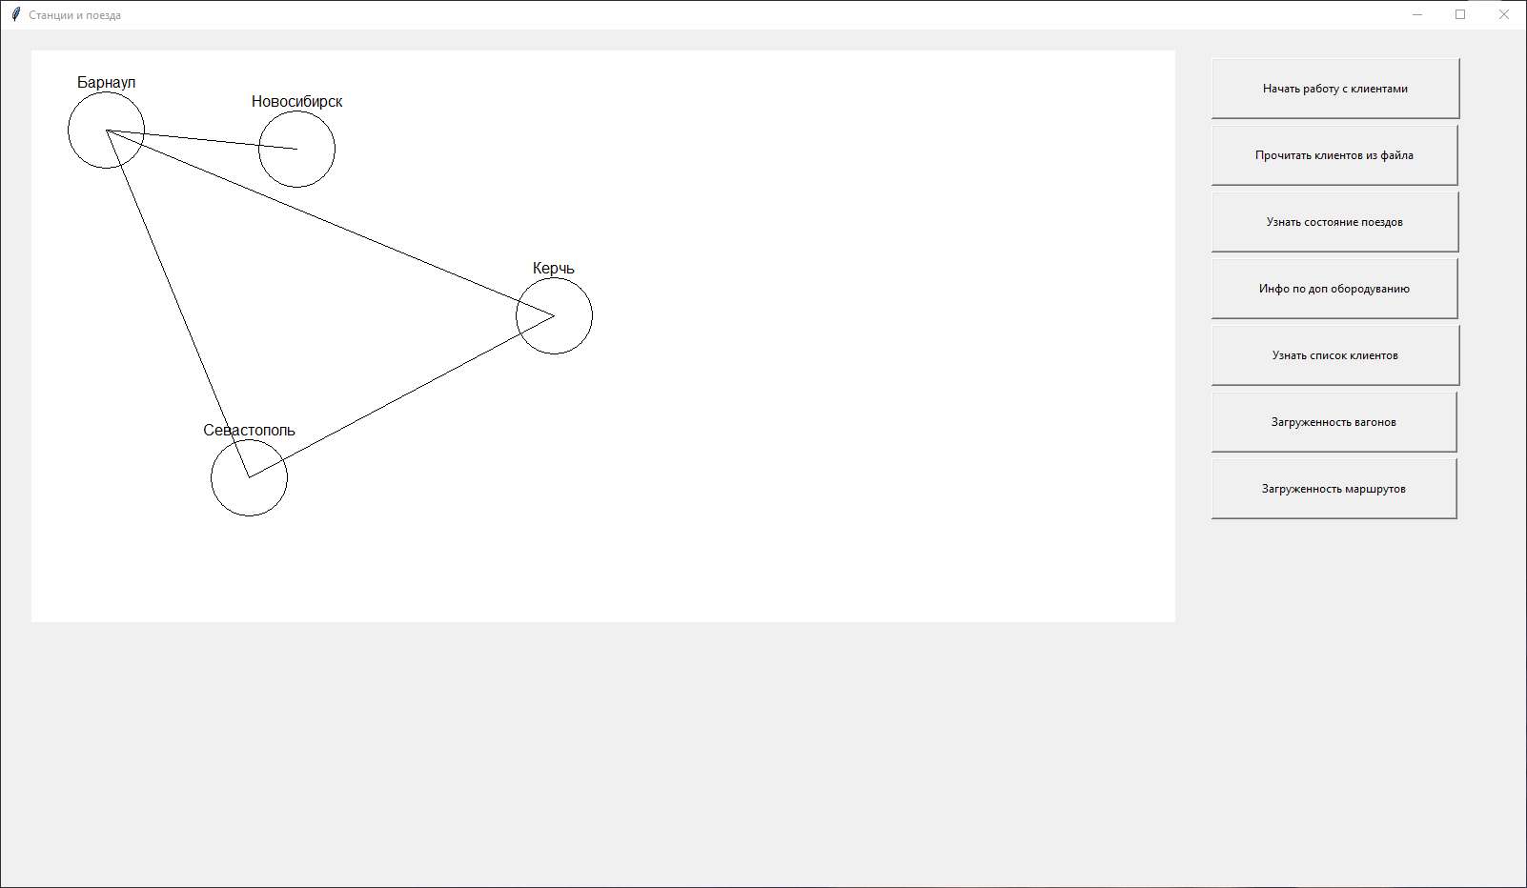

Рисунок №1 - Интерфейс

Кнопка «Начать работу с клиентами» открывает доступ к ручному вводу данных клиента. При возникновении ошибок таких, как незаполненные поля или же ввод некорректной станции отправления/назначения, будет выведено соответствующее сообщение.

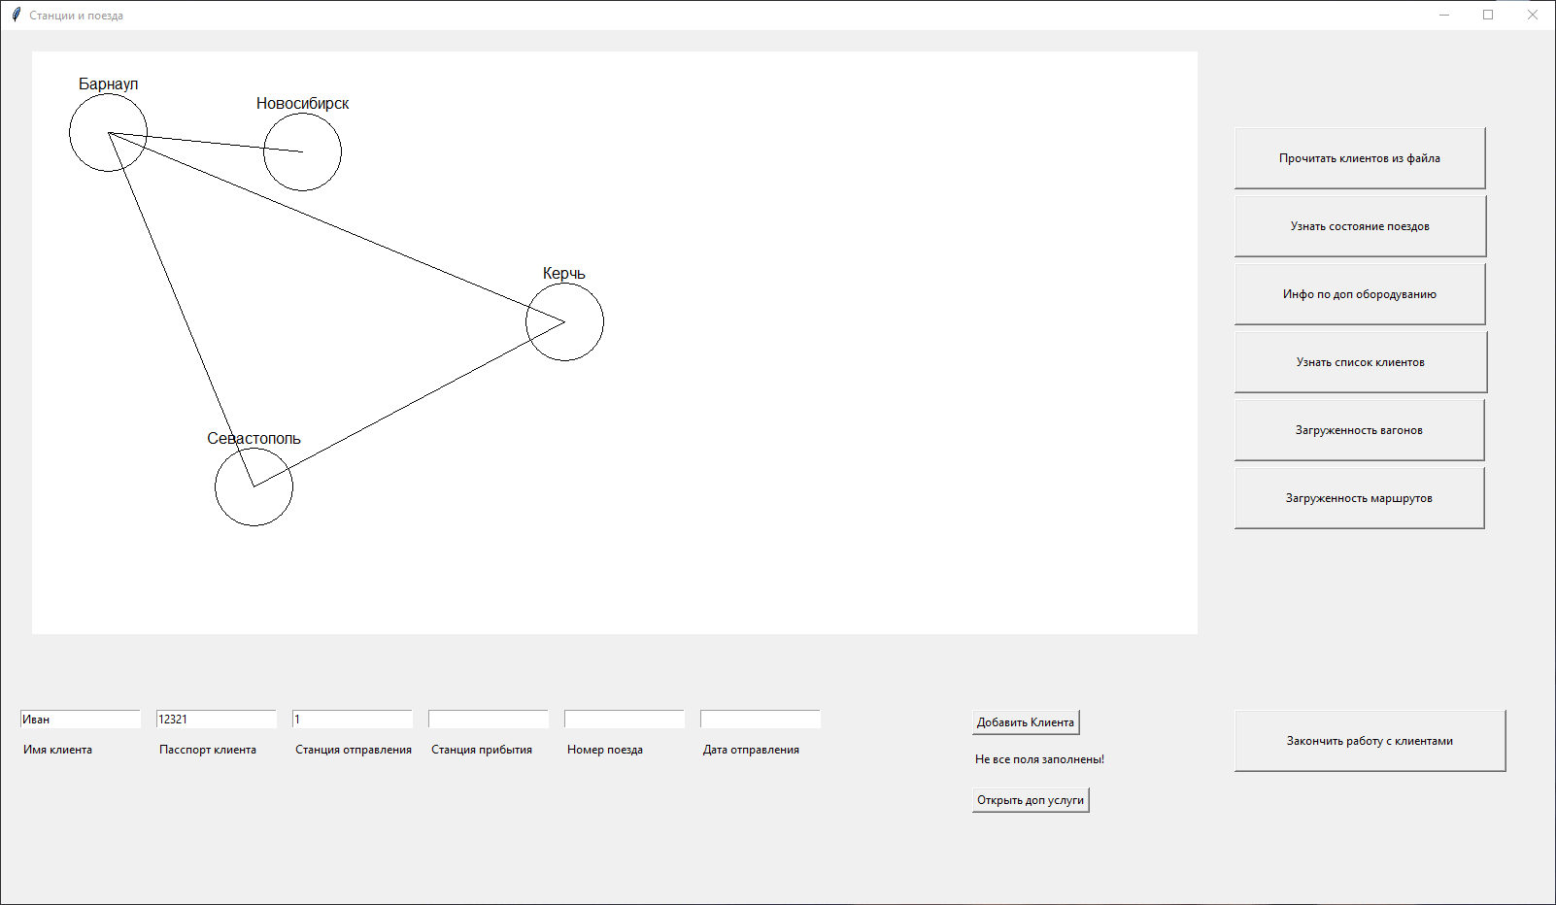

Рисунок №2 – «Не все поля заполнены»

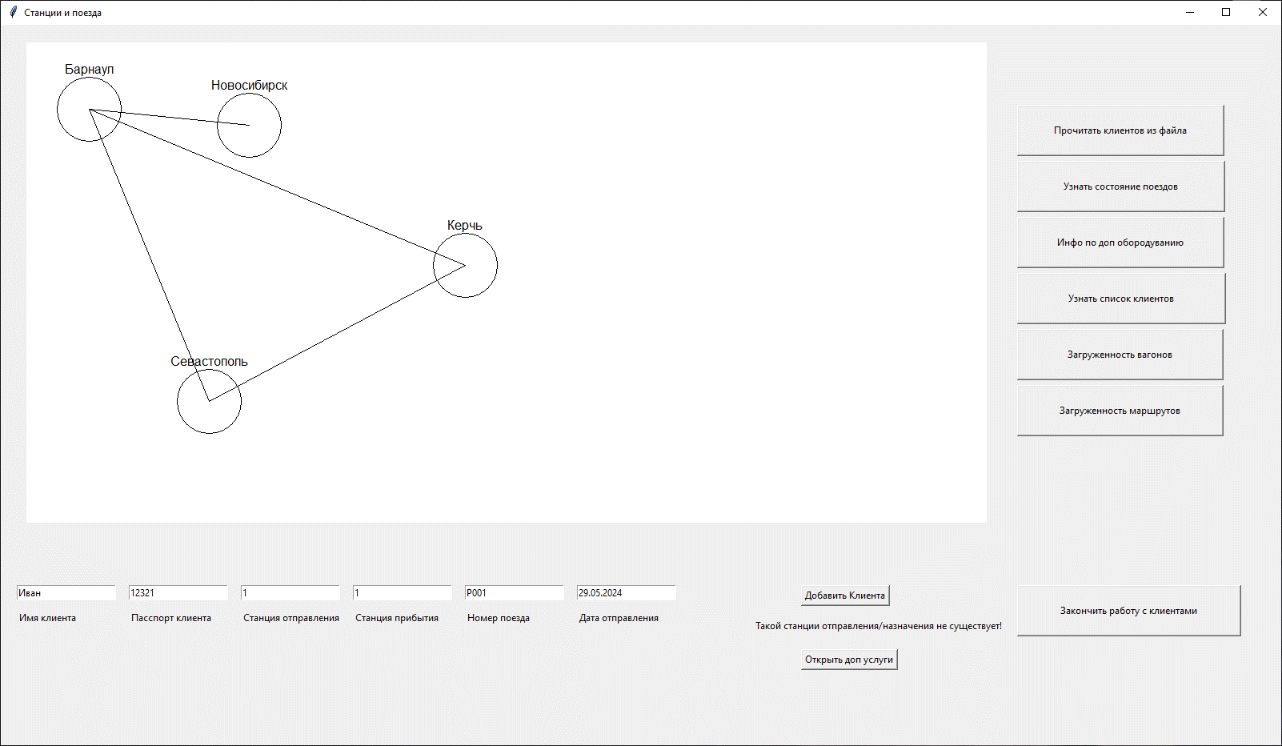

Рисунок №3 – Несуществующая станция

Как альтернатива кнопке работы с клиентами есть кнопка «Прочитать клиентов из файла». Они читаются из файла clients.txt (подразумевается, что данные клиентов заполнены верно). Данные клиента заполняются через запятую без пробела, первое значение – имя, второе – номер паспорта, третье – станция отправления, четвертое – станция прибытия, пятое – номер поезда и шестое – дата отправления. Следующие значения могут относится к наличию телефона/телевизора, предпочитаемого класса вагона и наличия буфета (их порядок значения не имеет) и их заполнение не обязательно. Пример заполнения выглядит следующим образом:

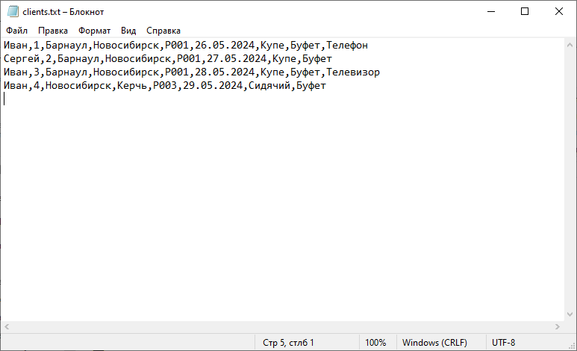

Рисунок №4 – Файл с клиентами

Далее стоит ряд кнопок для вывода информации о поездах клиентах и т.д.

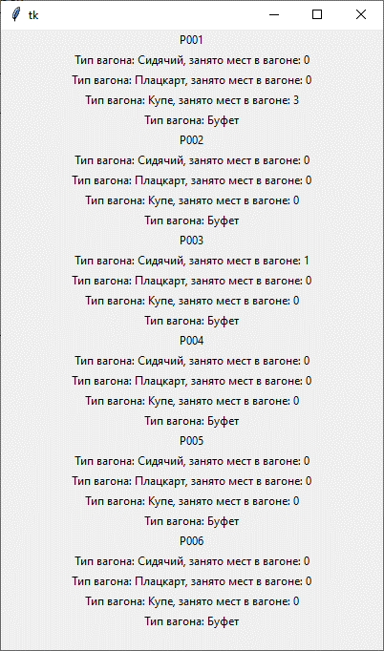

Рисунок №5 - Состояние поездов

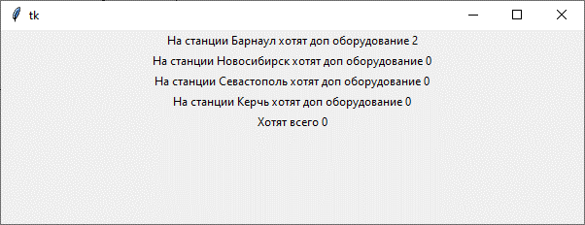

Рисунок №6 - Информация по дополнительному оборудованию

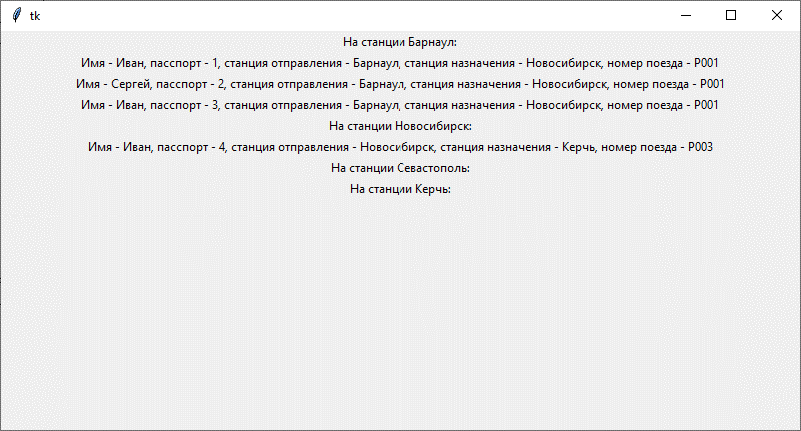

Рисунок №7 – Список клиентов

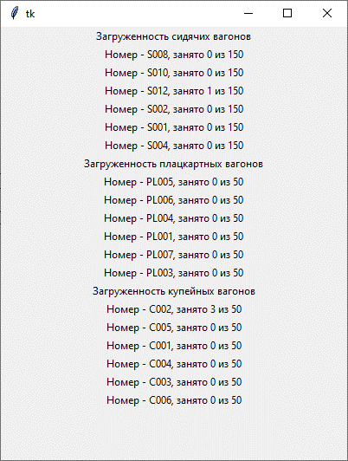

Рисунок №8 – Загруженность вагонов

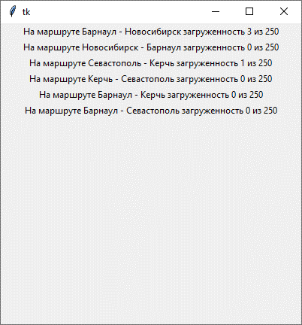

Рисунок №9 – Загруженность маршрутов

Ⅱ. UML диаграмма классов.

